Estructuras Alternativas

Ejercicio 1

Código

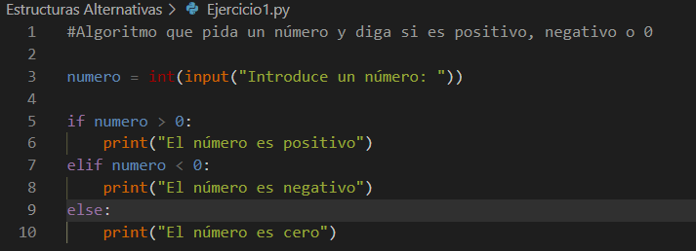

Ejecución







Ejercicio 2

Código

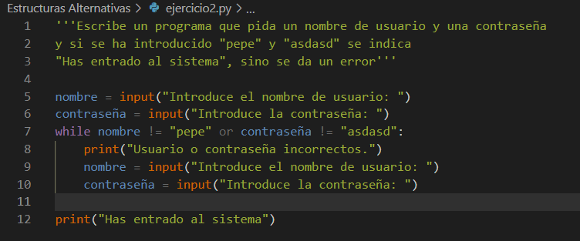

Ejecución

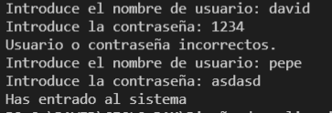

Ejercicio 3

Código

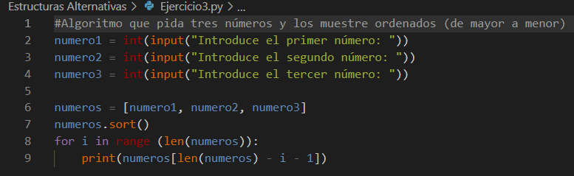

Ejecución

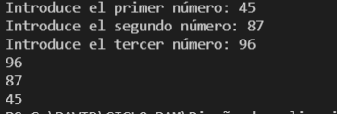

Ejercicio 4

Código

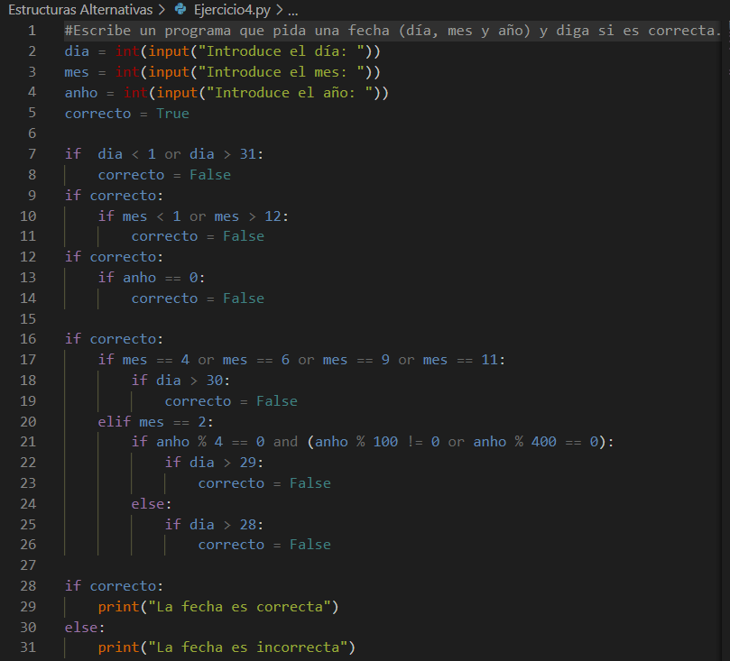

Ejecución

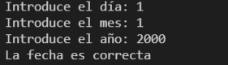

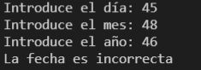

Estructuras repetitivas

Ejercicio 1

Código

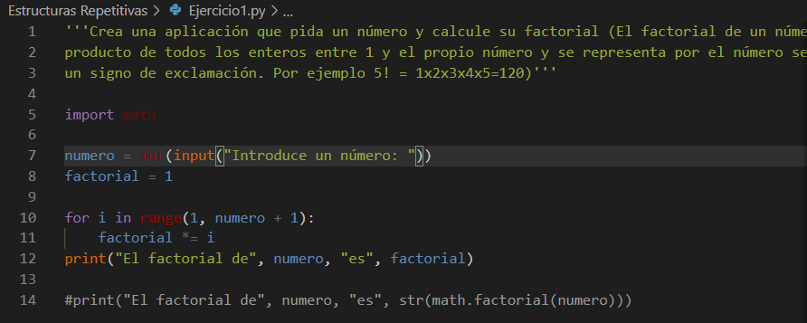

Ejecución



Ejercicio 2

Código

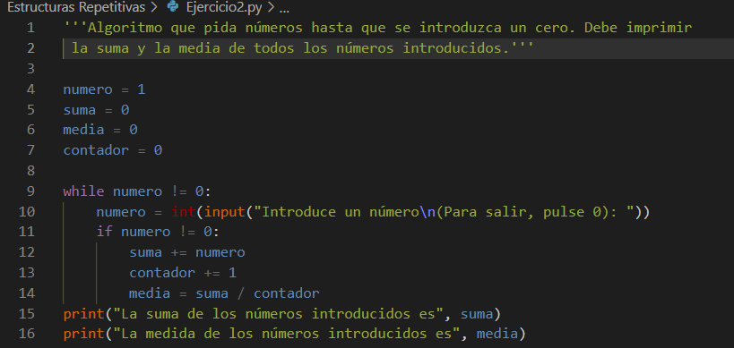

Ejecución

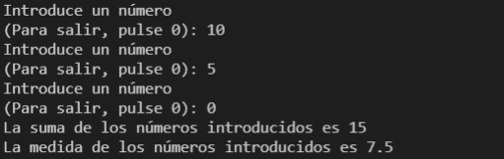

Ejercicio 3

Código

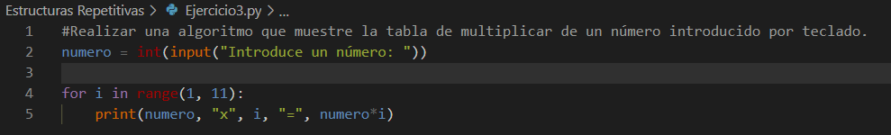

Ejecución

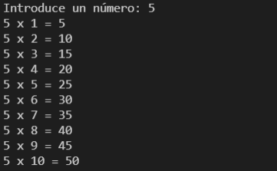

Ejercicio 4

Código

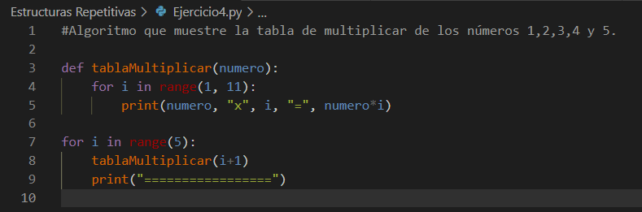

Ejecución

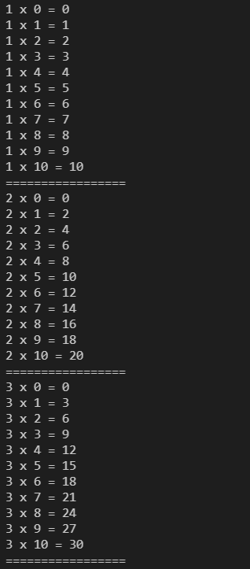

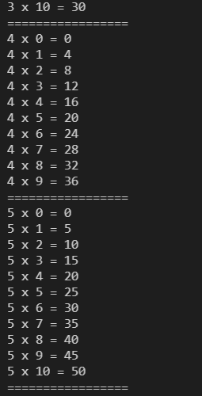

Ejercicio 5

Código

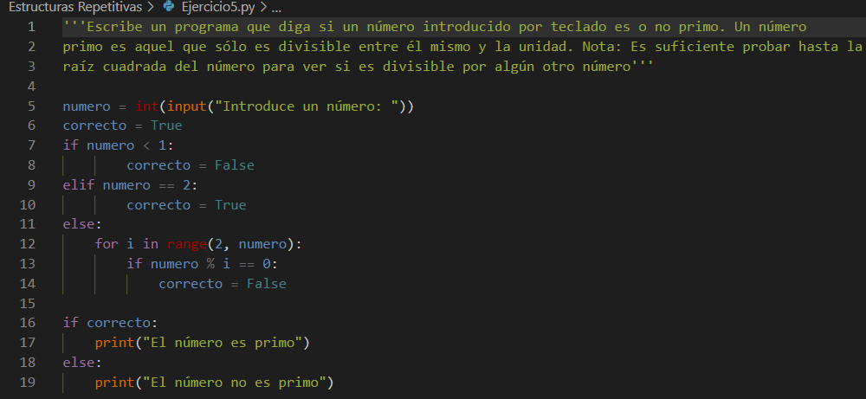

Ejecución



